Avanzado


Asaltar el castillo
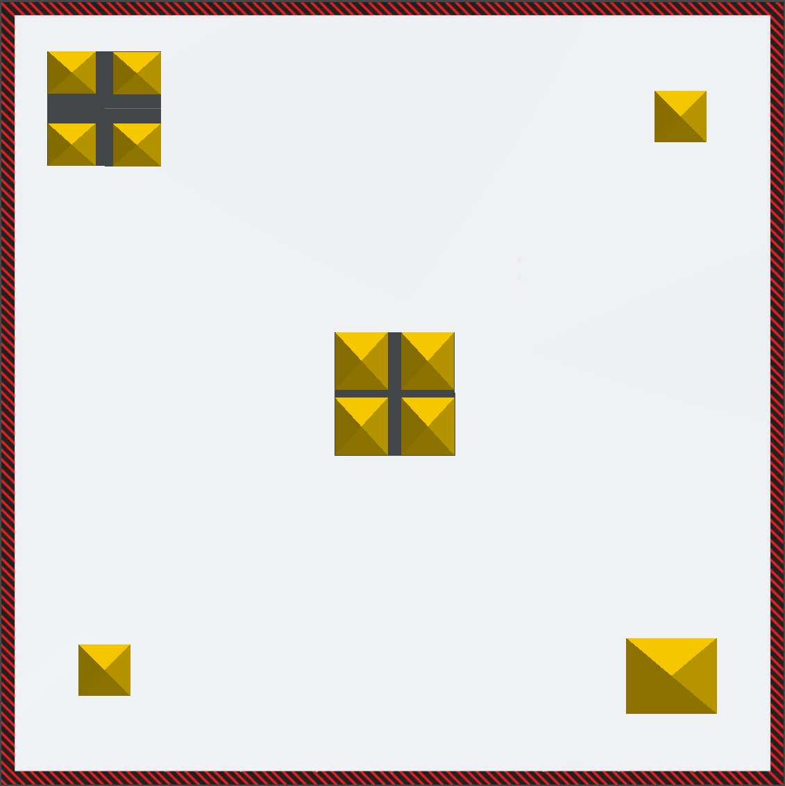
Patio de juegos: Castillo Crasher
Desafíos:
Nivel 1: Conduce alrededor del castillo y derriba los 5 edificios conduciendo el robot VR hacia ellos.
Nivel 2: Conduce alrededor del castillo y empuja cada uno de los cuatro pequeños edificios fuera del patio de recreo.
Nivel 3: Despeja todos los edificios en los terrenos del castillo empujando todas las piezas de construcción (incluido el castillo) fuera del costado del patio de juegos.
Consejo útil:
- ¡Tenga cuidado de no caerse del costado del patio de juegos porque no hay paredes!
- El sensor de distancia detectará las piezas de construcción del castillo como objetos.
- Utilizar el Bloque detección de color de la categoría de Sentir para detectar el área de peligro (franjas negras y rojas) alrededor del patio de juegos. El área de peligro se detecta como color "rojo" para el sensor OjoAbajo


- Comando Python coincidente:


Desafíos de la competencia:

Nivel 1:¿Qué tan rápido puedes derribar los 5 edificios? Usa el lápiz para trazar tu camino. ¡El tiempo más rápido gana!

Nivel 2: Usa el temporizador para ver qué tan rápido puedes golpear SOLO los edificios PEQUEÑOS fuera del patio de recreo. Usa el lápiz para trazar tu camino. ¡El tiempo más rápido gana!

Nivel 3: ¿Qué tan rápido puedes derribar todos los edificios? Y el castillo fuera del patio de recreo? Usa el lápiz para trazar tu camino. ¡El tiempo más rápido gana!

vr.vex.com

